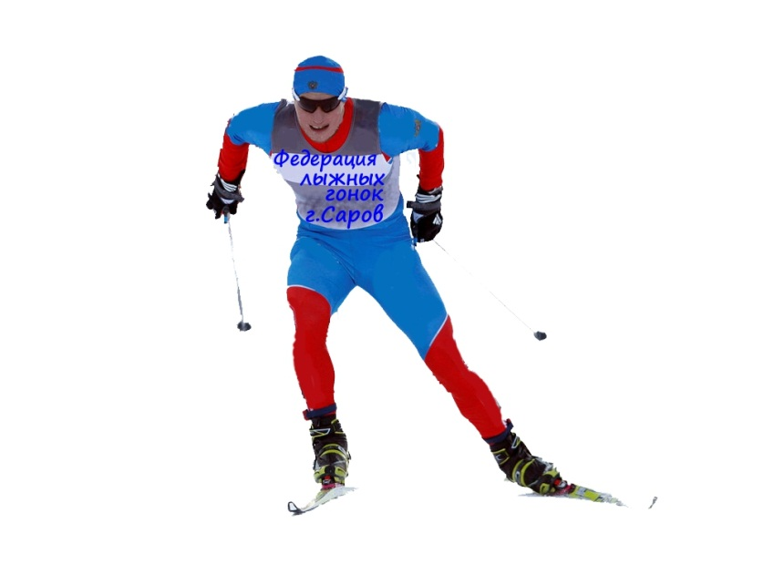
АНОНС АНОНС

09 декабря 2018 г. (воскресенье)
Старт 10-30
Этап Кубка города Саров
ПЕРВЕНСТВО ВЕТЕРАНОВ ЛЫЖНОГО СПОРТА
Ход классический.
Старт раздельный.
М – 5 км, Ж – 3 км.
Трасса: пойма реки (по поляне)

